Regionalnom centru za talente „Beograd2”

Nagrađeni polaznici
A. M. | 12. 05. 2010. - 09:50h | Komentara: 0
Najuspešniji polaznici Regionalnog centra za mlade talente „Beograd 2”, njih 145, nagrađeni su juče u Starom dvoru. Najbolji „istraživači“ i „fotografi“ predstavljaće Beograd na predstojećem republičkom takmičenju odnosno međunarodnom festivalu.
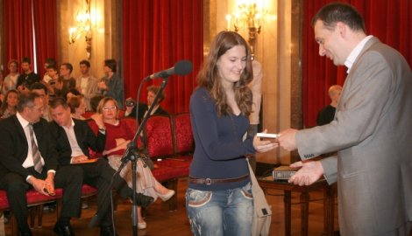Mentorsku nastavu u proteklom ciklusu pohađala su 432 polaznika, kojima je u radu pomagalo više od 60 eminentnih stručnjaka sa visokoškolskih institucija. Mentorsku nastavu i realizaciju istraživačkih projekata iz 12 naučnih disciplina sa uspehom je okončalo 145 polaznika, koji su juče nagrađeni. Regionalni centar za talente „Beograd 2” i Agencija za saradnju sa NVO i evropsku harmonizaciju najboljima su obezbedili knjige kompanije „Novosti” i Zavoda za udžbenike i nastavna sredstva. Diplome i priznanja najboljima su uručili Vladimir Todić, sekretar za obrazovanje, Nemanja Radović, pomoćnik sekretara za sport i omladinu i Goran Šehović, zamenik direktora Agencije za saradnju sa nevladinim organizacijama i evropsku harmonizaciju.

Izložba u holu Dvora
Osim projekata iz naučnih oblasti, organizovan je i konkurs radova iz likovne umetnosti i fotografije, na kome je učestvovalo 185 učenika. Umetnički i naučno - istraživački radovi polaznika izloženi su u holu Starog dvora.
- Izuzetno mi je zadovoljstvo da budem u prisustvu ovolikog broja mladih talentovanih ljudi. Nadam se da ćete sutra biti poznati i priznati stručnjaci u svojim oblastima i da ćete puno učiniti da ovaj grad i ova zemlja napreduju i da budemo ukorak sa drugim nacijama. Skupština grada je prepoznala kvalitetan rad ovog centra i uvek ćemo se naći tu da vam pružimo punu podršku - istakao je juče pomoćnik gradonačelnika Aleksandar Šapić, koji je u ime grada pozdravio nagrađene.
Najuspešniji polaznici predstavljaće Beograd na predstojećem 53. republičkom takmičenju i smotri istraživačkih radova koja će se održati u junu dok će najbolji iz oblasti fotografije svoje radove izlagati za nekoliko dana na Međunarodnom festivalu „Vesna Pres” u Kijevu.

